Utorak
Sat 1= Matematika
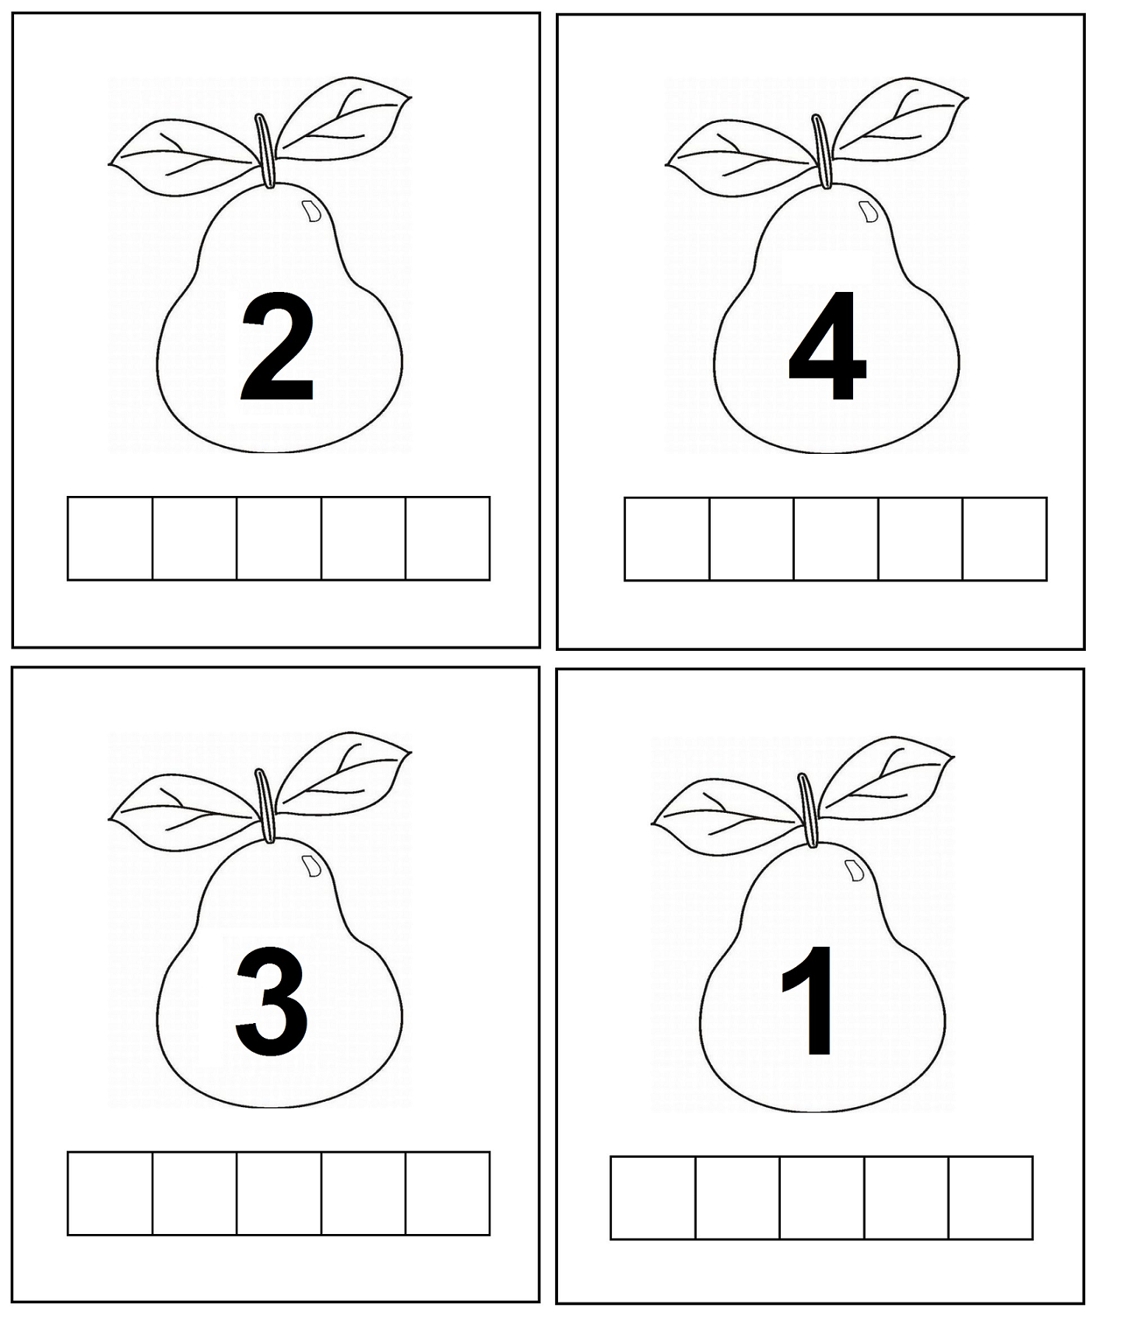
Oboji zadani broj kvadratića.

Sat 2= Hrvatski jezik
Napiši slovo U.
U U U
U U U
U U U

Sat 3= Priroda i društvo
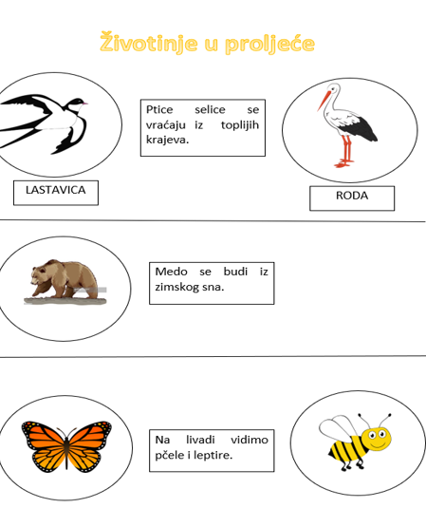
Zamoli odraslu osobu da ti pročita tekst, a ti prati sličice. Na kraju riješi nastavni listić.

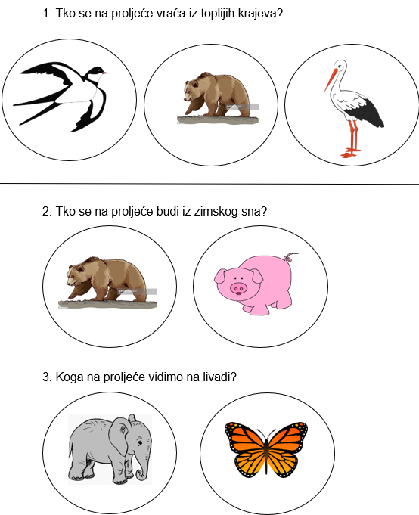

Sat 4= Glazbena kultura
Poslušaj pjesmicu „Visibaba mala“ (link na stranici škole) i otpjevaj je sa svojim članovima obitelji.
Visibaba mala
zvoniti je stala,
cin-cin-cin, don-don-don,
čujte mali zvon.
Tra-ta-ra-ta-ra-ta,
jaglac trublju hvata,
hoja-haj, hoja-haj
zimi sad je kraj.
Mala ptica ševa
veselo nam pjeva,
firuli-firulu
proljeće je tu.

Sat 5= Likovna kultura
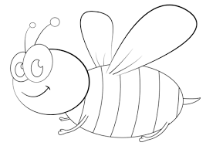
Oboji pčelu koristeći žutu i crnu boju.

